管理体系审核记录表
过程与活动、  抽样计划 | 涉及  条款 | 受审核部门：财务部；主管领导：吴杰熊；陪同人员：陈志林 | 判定
 |  | 审核员：周文；审核时间：2022年09月17日
审核条款：
QMS：5.3，6.2；
EMS: 5.3，6.1.2，6.2，7.1，8.1，8.2；
OHS: 5.3，6.1.2，6.2，7.1，8.1，8.2；
职能分配 | QES5.3 | 查手册0.8 管理职责描述：  财务部职责：  - 负责本部门环境因素和职业健康安全危险源的识别，并采取措施予以控制；  - 负责部门有关环境和职业健康安全信息向有关部门进行交流；  - 负责在本部门内对质量、环境与职业健康安全方针予以宣传和贯彻；  - 负责为体系的有效运行提供资金保障和支持；  - 负责职业健康安全与环境体系资金情况的监视；  - 负责财务管理、税务筹划、预算管理等。  ——部门负责人口述职责与文件规定基本一致  ——基本符合 | Y
目标实现过程 | QES6.2 | 策划有《QESP-6.2目标、指标与方案控制程序》。  查“2022年管理目标完成统计表”，编制：陈志林 批准：张建华 2022.08.31。  26 财务部 环保安全资金及时到位率 100% 1次/月 财务部月度统计 100% 100% 100% 100% 100%  27 全年无职业病发生 0 1次/月 综合管理部月度统计 0 0 0 0 0  28 全年无火灾事故发生 0 1次/月 综合管理部月度统计 0 0 0 0 0  记录显示，贯标开始至今部门QES目标均已达成。  ——基本符合 | Y
环境因素/危险源识别评价 | ES6.1.2 | 策划有《QESP-6.1风险识别控制程序》。  查“财务部环境因素调查表”，共识别环境因数5项；  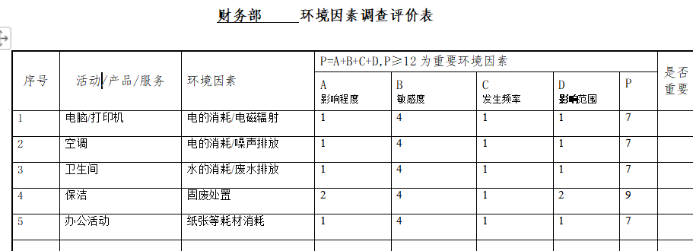  查重要环境因素：本部门不涉及。  查“财务部危险源辨识评价表”，通过LEC法共识别危险源7项：  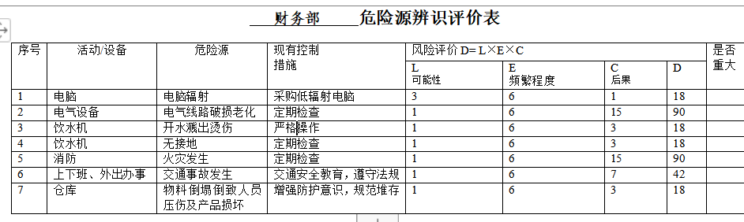  查不可接受风险：本部门不涉及。  ——基本符合 | Y
资源 | ES7.1 | 查2022.01-2022.9.ES资源提供：  水电费：121.21万元/年  设施维修费：477.51万元/年  环保设施投入：323万元/年  固废、危废清运投入：4万元/年  防护用品投入：27万元/年  社保投入：111.33万元/年  ——基本符合 | Y
运行的策划和控制 | ES8.1 | 负责人介绍，本部门按主控部门的策划的ES的目标管理方案进行控制，主要有下班关闭所有电源，定时检查电气线路，垃圾按规定处置等。  现场观察，财务部办公室干净整洁，未见明显环境安全隐患。  ——基本符合 | Y
应急准备和晌应 | ES8.2 | 部门参与2022.7.5.由主控部门组织的火灾消防演习，有效果评价，  ——基本符合 | Y

说明：不符合标注N

